

**BAŞKENT ÜNİVERSİTESİ**

**ELEKTRİK – ELEKTRONİK MÜHENDİSLİĞİ BÖLÜMÜ**

**EEM – 413 Lab - 4**

**ÖĞRENCİ**

**ADI SOYADI:** Canberk ŞAHİN

**NUMARASI:** 21095835

**Lab Konusu : TCP**

**Bilgisayar Ağları Lab - 4**

**Rapor**

*İlk olarak gerekli işlemleri yapıp yaptığımız trace işleminden sonra TCP araması yaparak ilk screenshotımızı alıyoruz.

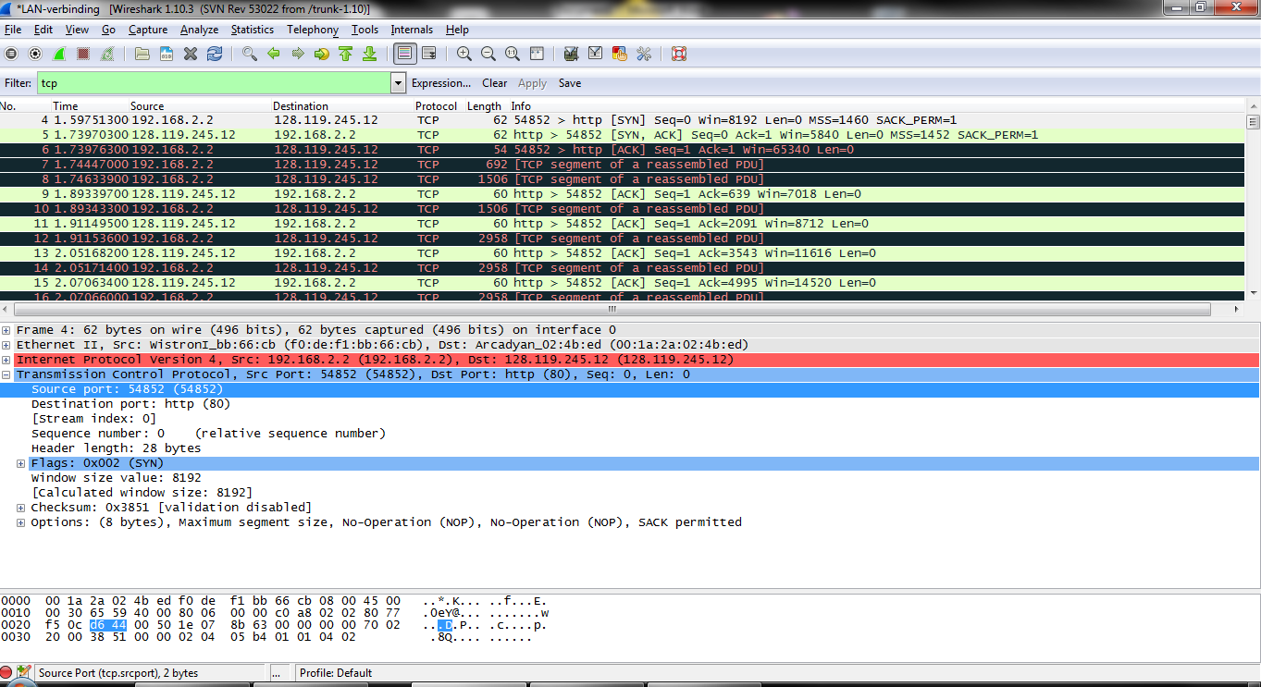**1)**

Yukarıda da görüldüğü gibi source IP 192.168.2.2 olan benim adresim ve TCP port numarasıda Source port : 54852 dir.

**2)**

gaia.cs.umass.edu adresinin yani destination ın IP Adresi : 128.119.245.12 ve

TCP port numarası yukarıda da görüldüğü gibi ;

TCP port numarası : 80 dir.

**3)**

Bahsedildiği üzere analyse kısmından http işareti kaldırıldığında sadece TCP connectionları görebilmekteyiz. Screenshotı aşağıdadır.

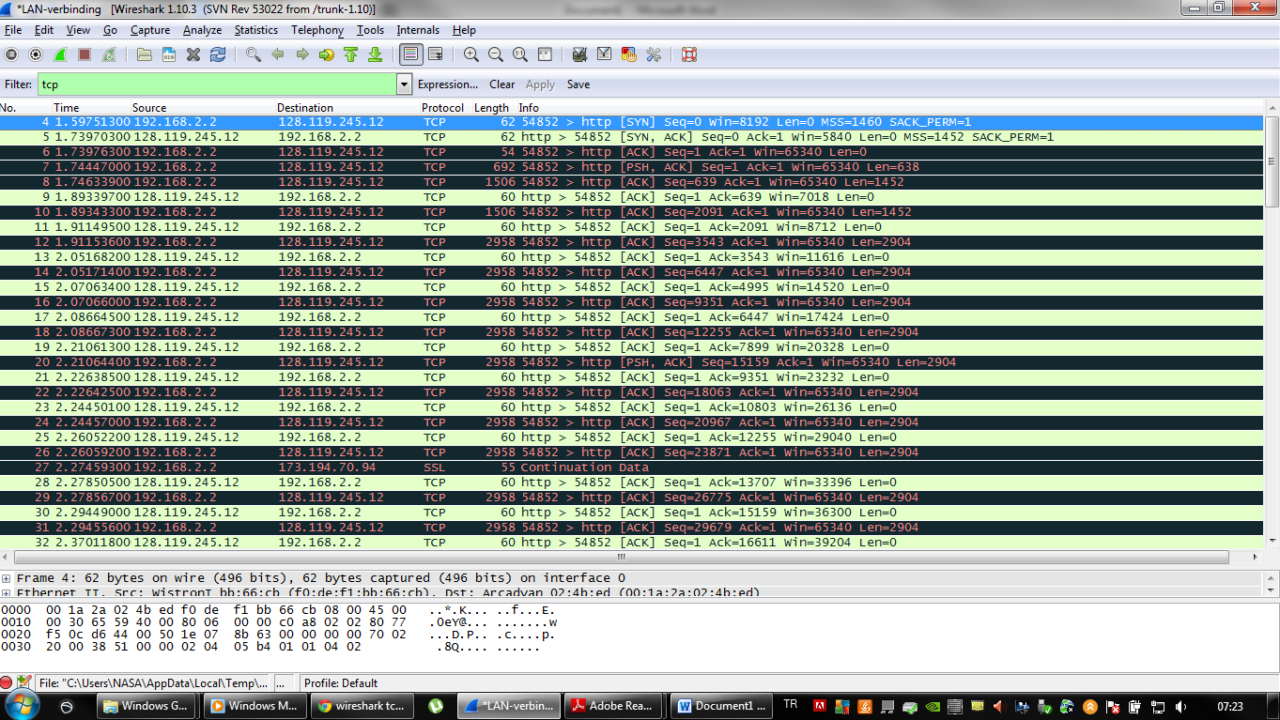

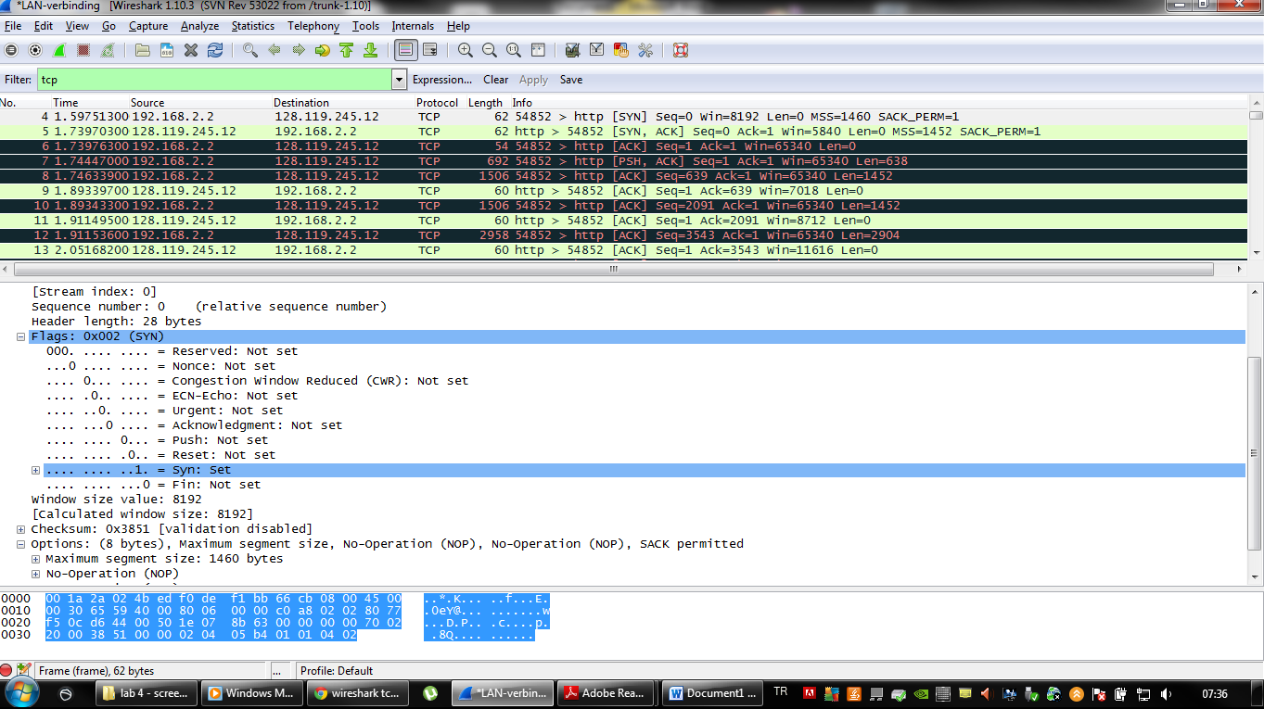**4)**  TCP SYN segmenti aşağıda da gösterildiği gibi 0 değerine sahiptir. Flag kısmı ile birlikte gösterilmektedir.

**5)**

SYN ACK nın sequence numarası tracelerdeki 2. Sırada belirtildiği gibi Seq=0 dır.

SYN ACK kısmındaki ACK =1 kısmı acknowlegde değerinin 1 olduğunu göstermektedir.

Gaia.cs.umass.edu adresi bu değeri SYN ve ack flaglarının set olma durumuna göre tanımlamıştır.

Syn flagının set olma durumu ve diğer flagların durumu yukarıdaki screenshotta belirtilmektedir.

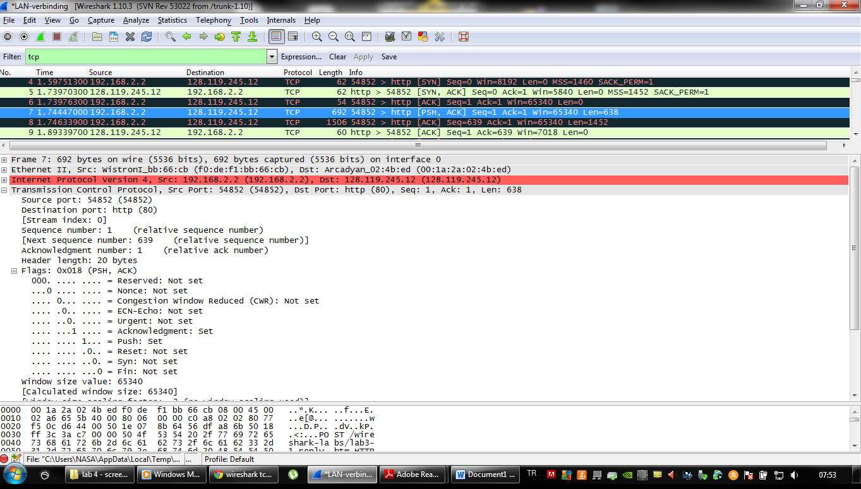**6)**

Aşağıdaki screenshottada görüldüğü gibi SYN ve ACK set olmuş durumda ve push flagi set edilmiş durumdadır. Bundan dolayı HTTP POST command kısmıda mavi ile belirtilen kısımdır.

**7-8) **Veri paketleri arka arkaya olmayıp araya başka paketlerde girdiği için 2 screen shottada kırmızı ile belirtilmiş olan 6 paket veriyi göstermekteyim.**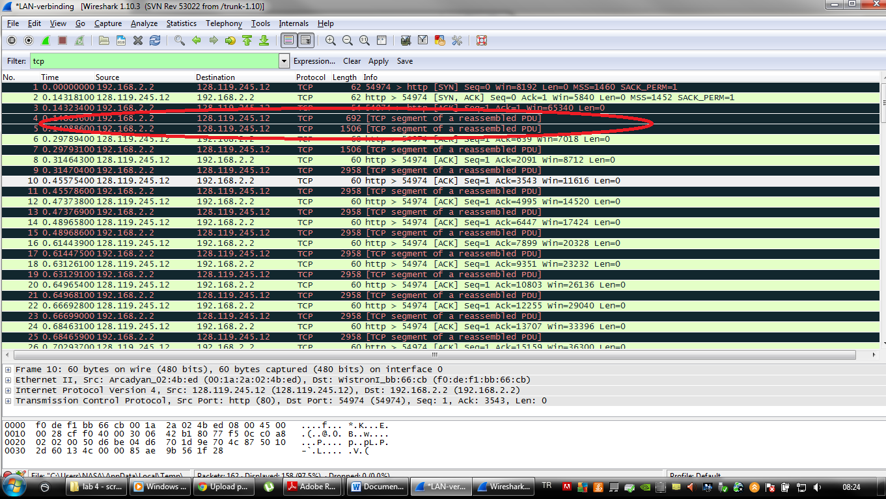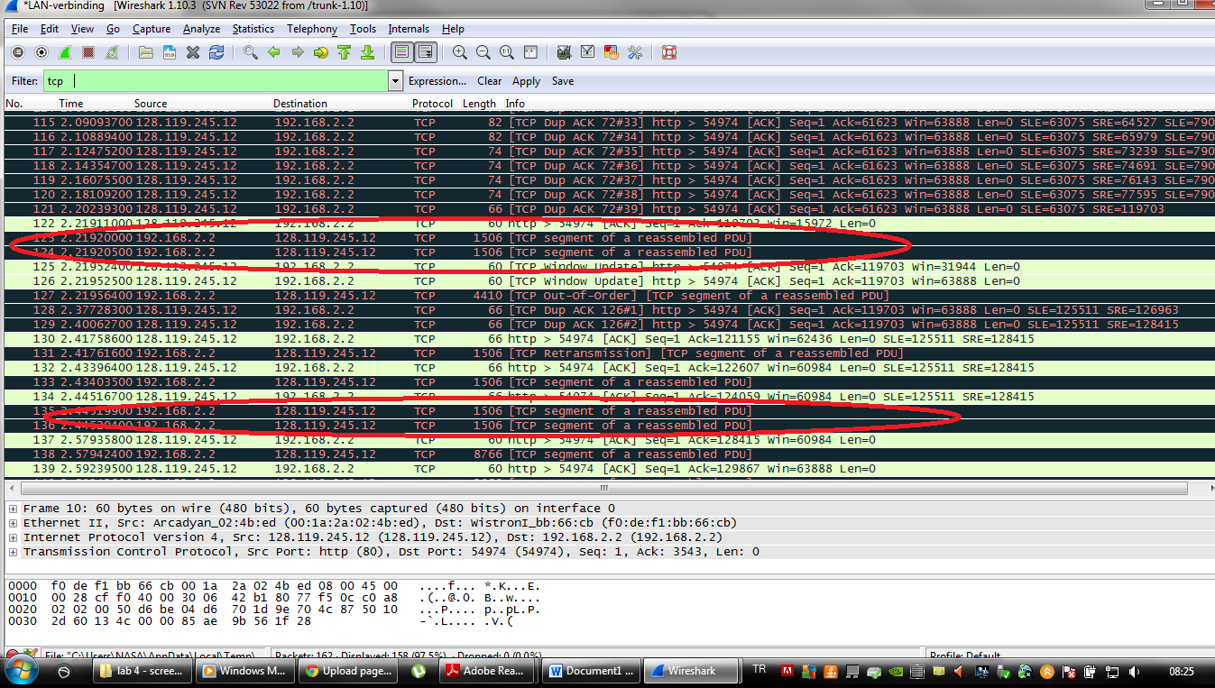

Yukarıda kırmızı ile gösterilen her ikili için gelen ACK mesajları bu ikililerin altlarında bulunmaktadır.

**Hocam tüm değerleri kendi traceimden hesaplıyorum ancak hepsinin ACK sürelerini veye normal sürelerini yukarıdaki iki screenshoot da görebilirsiniz. Segment numaralarını göstermedim ama içlerini açıp yazdım .

.

|  |  |  |  |  |
| --- | --- | --- | --- | --- |
| Segment Numarası | Gönderme Süresi(sn) | ACK süresi(sn) | Uzunluk(byte) | RTT(sn) |
| 1 | 0,143234 | 0.144592 | 692 | 0.001358 |
| 639 | 0,148036 | 0.297894 | 1506 | 0.149858 |
| 125511 | 2.219200 | 2.195250 | 1506 | 0.000325 |
| 126963 | 2.219205 | 2.219524 | 1506 | 0.000474 |
| 129867 | 2.445199 | 2.592395 | 1506 | 0.147196 |
| 131319 | 2.445204 | 2.611942 | 1506 | 0.166738 |

EstimatedRTT leri her segment için aşağıya yazıcam ancak 1 tanesinin çözümünü göstericem.

EstimatedRTT = 0.875 * EstimatedRTT + 0.125 * SampleRT

Birinci için RTT =0.001358 sn

İkinci için RTT = 0.875*0.001358 + 0.125*0.149858 = 0.0199205

Üçüncü için RTT = 0.0174710

Dördüncü için RTT = 0.0153463

Beşinci RTT = 0.0318275

Altıncı için RTT = 0.0486913

**9)**

gaia.cs.umass.edu bu adres için ilk serverdan gelen ack 5840 byte ve son Ack geldiğinde windows size en çok 64621 olabiliyor. Aşağıdaki screenshoot daka win : kısmında belirtilmiştir. Bu trace de receiver buffer kapasitesiyle ilgili bir sıkıntı çekmemiştir.

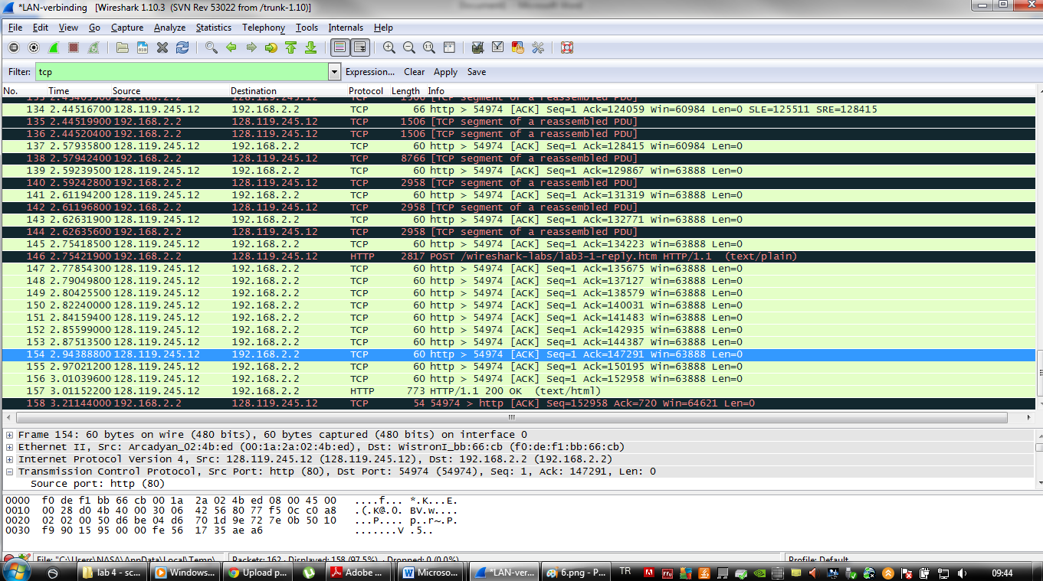

**10)** Benim traceimde retransmittion var ancak bu birden fazla kere denediğim için olduğunu düşünüyorum çünkü ilkinde yoktu .

**11)**

|  |  |  |
| --- | --- | --- |
| ACK isim | Ack seq. numarası | Ack data |
| ACK1 | 639 | 60byte |
| ACK2 | 2091 | 1460byte |
| ACK3 | 3543 | 1460byte |

*Daha çook uzun bi şekilde devam etsede örnek olarak 3 tane gösterdim.

Cumulatif ACK receiverın her aldığında gidiyor.

**12) Throughtput nedir nasıl hesaplanır sorusunun cevabı :**

As a common throughput computation, in this question, we select

the average time period as the whole connection time. Then, the average throughput for

this TCP connection is computed as the ratio between the total amount data and the total

transmission time. The total amount data transmitted can be computed by the difference

between the sequence number of the first TCP segment (i.e. 1 byte for No. 4 segment)

and the acknowledged sequence number of the last ACK (164091 bytes for No. 202

segment). Therefore, the total data are 164091 - 1 = 164090 bytes. The whole

transmission time is the difference of the time instant of the first TCP segment (i.e.,

0.026477 second for No.4 segment) and the time instant of the last ACK (i.e., 5.455830

second for No. 202 segment). Therefore, the total transmission time is 5.455830 -

0.026477 = 5.4294 seconds. Hence, the throughput for the TCP connection is computed

as 164090/5.4294 = 30.222 KByte/sec.

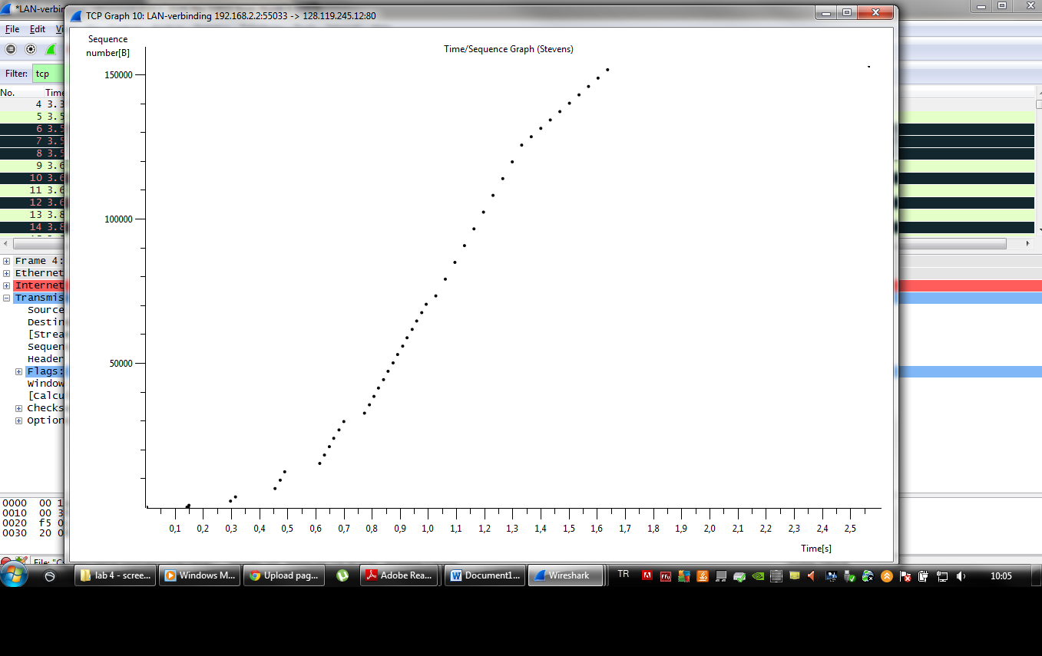**13) ** Benim grafiğim örnek gösterilenden biraz farklı çıktı ama trace den almak istemediğim için kendiminkini koydum .**

**\*Slow startı baktığımızda tanımlayabiliriz. HTTP POST gönderisi ve grafiğin eğimindende bu sonuca varılabiliceğini düşnüyorum.**

**\*Tcp göndericisi bu yapıda daha agresif ve ağ çok yoğun olduğunda karışabiliceğini düşünüyorum ayrıca ACK lar bazen düzenli gelemeyebiliyor.TCP nin slow start fazında küçük web objelerinin gönderilmesi ciddi bi zaman kaybı olabilir.Ayrıca TCP nin davranışı direk kullanıldığı uygulamaya bağlıdır.**